**राजकीय कन्या महाविद्यालय, नचोली, फरीदाबाद**

**NSS सात दिवसीय शिविर की रिपोर्ट[2024-25]**

**( 15 जनवरी 2025 से 21 जनवरी 2025)**

राजकीय कन्या महाविद्यालय नचौली फरीदाबाद के NSS के स्वयंसेवको के द्वारा 15 जनवरी 2025 से 21 जनवरी 2025 तक नचौली गाँव में सात दिवसीय एनएसएस शिविर का आयोजन किया गया। इस शिविर का उद्घाटन कॉलेज की प्राचार्या श्रीमती अर्चना वर्मा द्वारा किया गया, जिसमें उन्होंने छात्राओं को सामाजिक सेवा में सक्रिय रूप से भाग लेने के लिए प्रेरित किया। कार्यक्रम की सफलता में NSS कार्यक्रम अधिकारी श्रीमती ममता भारद्वाज और अन्य गणमान्य अतिथियों का योगदान रहा।

**पहला दिन (15 जनवरी 2025):**

दिन की शुरुआत एक योग सत्र से हुई, जिसके बाद छात्राओं ने ड्रग्स के खतरों के बारे में जागरूकता फैलाने के लिए रैली निकाली। इसके बाद, रोड सेफ्टी पर SI श्री सुभाष चंद्र द्वारा एक प्रेरणादायक व्याख्यान दिया गया। दिन का समापन सांस्कृतिक कार्यक्रम और सामूहिक भोजन से हुआ।

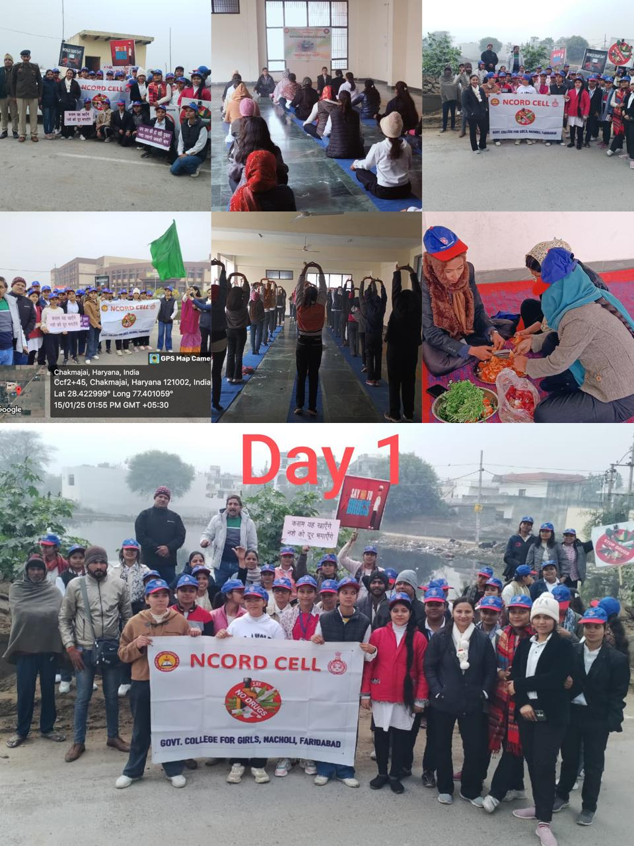

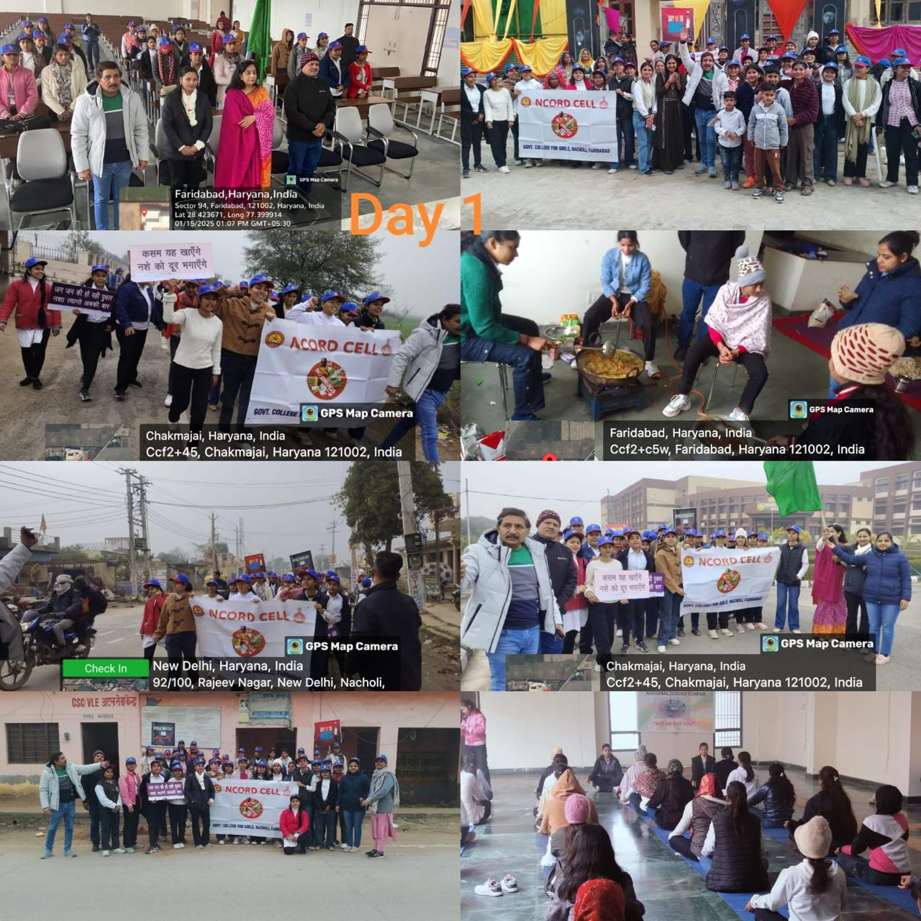

**दूसरा दिन (16 जनवरी 2025):**

दूसरे दिन, साइबर क्राइम और डिजिटल सुरक्षा पर एक कार्यशाला आयोजित की गई, जिसमें भूपानी थाना की पुलिस टीम ने ऑनलाइन अपराधों के बारे में जानकारी दी। प्राचार्या श्रीमती अर्चना वर्मा ने समाज सेवा के महत्व पर अपने विचार साझा किए। इसके बाद सांस्कृतिक कार्यक्रम और सामाजिक मुद्दों पर चर्चा की गई।

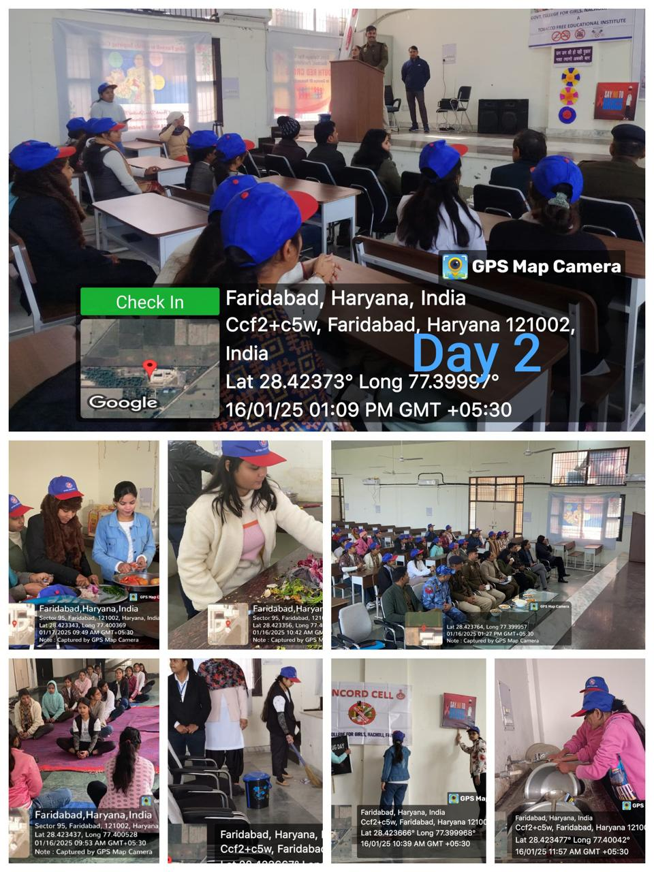

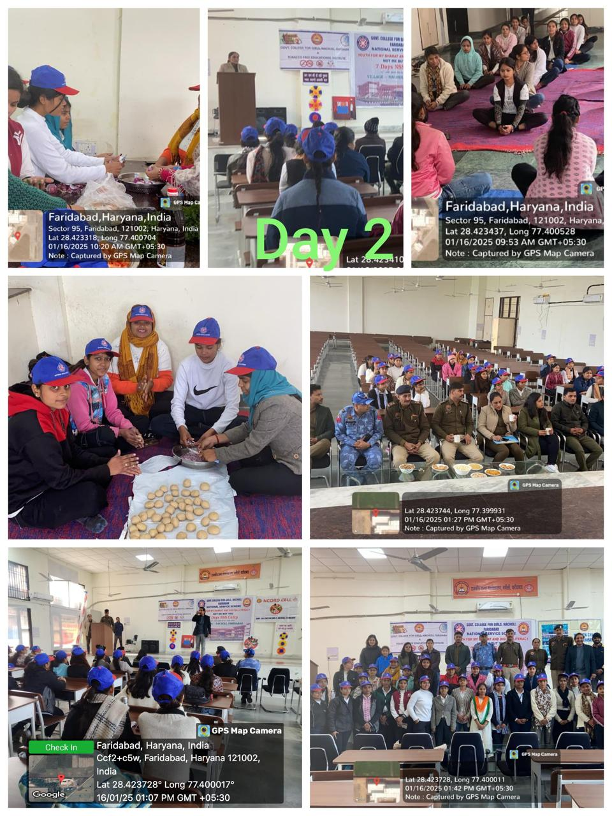

**तीसरा दिन (17 जनवरी 2025):**

तीसरे दिन, योग के बाद तालाबों के महत्व पर एक व्याख्यान हुआ, जिसे पूर्व सरपंच श्री सुधीर नगर ने दिया। इसके बाद, करियर काउंसलिंग पर श्री सुरेंद्र कौशिक ने छात्राओं को रोजगार के अवसरों के बारे में जानकारी दी। दिन का समापन सफाई अभियान और सांस्कृतिक प्रस्तुतियों से हुआ।

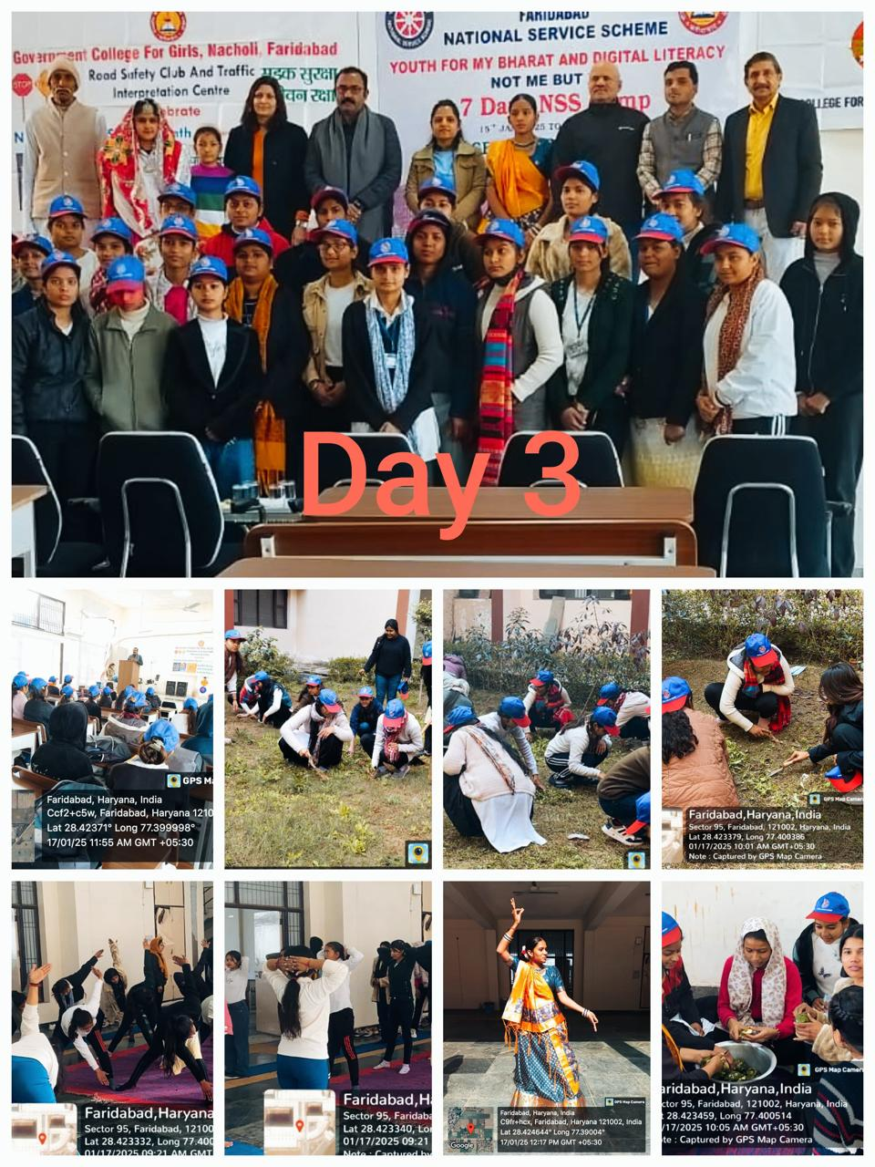

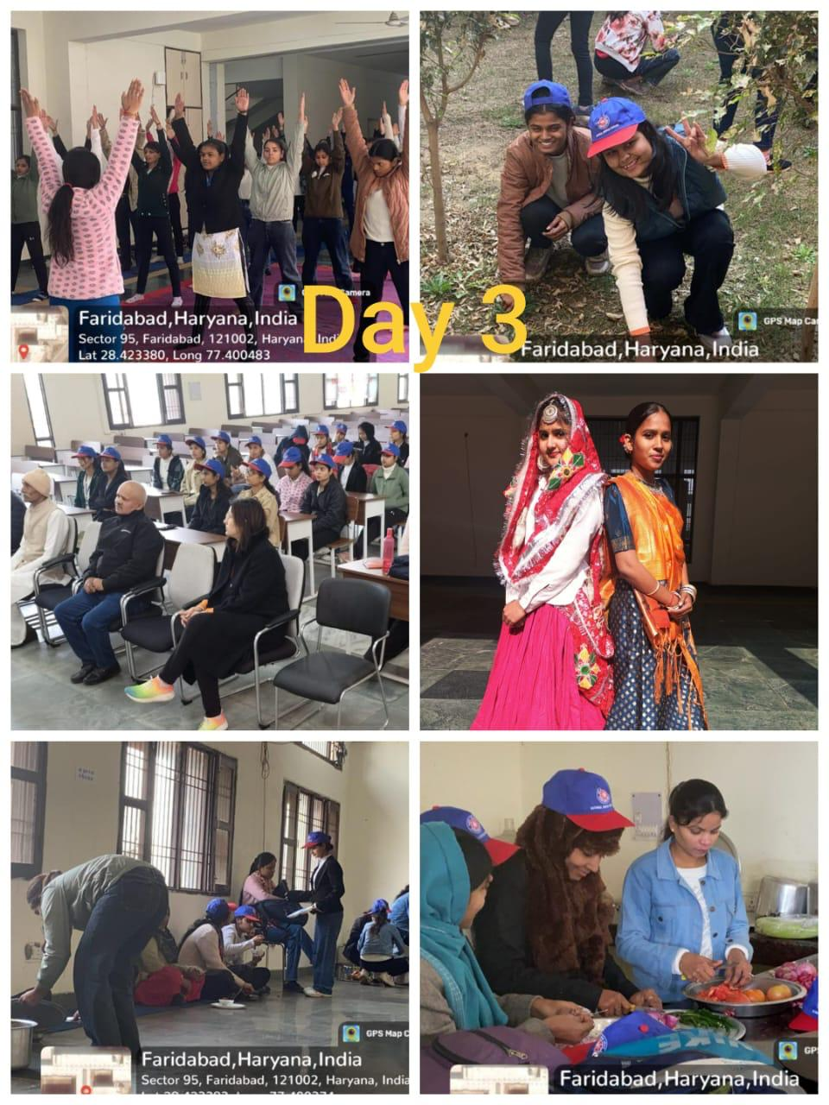

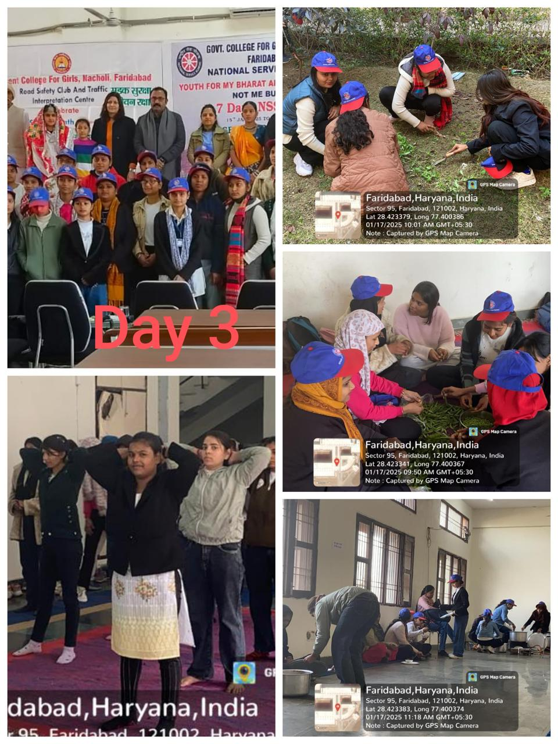

**चौथा दिन (18 जनवरी 2025):**

स्वदेशी भारत अभियान पर एक महत्वपूर्ण कार्यशाला आयोजित की गई, जिसमें स्वदेशी जागरण मंच के प्रमुख सदस्यों ने स्वदेशी उत्पादों को बढ़ावा देने पर विचार व्यक्त किए। विभिन्न सामाजिक कार्यकर्ताओं ने इस अभियान के महत्व पर प्रकाश डाला।

**प्रमुख अतिथि:**

1.सतेन्द्र सौरोत

उत्तर क्षेत्र सहसंयोजक

स्वदेशी जागरण मंच

2.श्री राजेन्द्र शर्मा एडवोकेट

फरीदाबाद विभाग, विचार विभाग प्रमुख, स्वदेशी जागरण मंच

3.श्रीमती प्रियंका गर्ग CA

जिला संरक्षक, स्वावलंबी भारत अभियान

4.श्री मनोज जेटली

जिला समन्वयक

स्वावलंबी भारत अभियान

5.श्री नरेंद्र बन्सल पूर्व प्रधान माधव शाखा

6.श्री हीरेंद्र ल्युधानी पूर्व कोषाध्यक्ष माधव शाखा

7.मंजू यादव प्रधान माधव शाखा

8.पंकज गर्ग कोषाध्यक्ष माधव शाखा

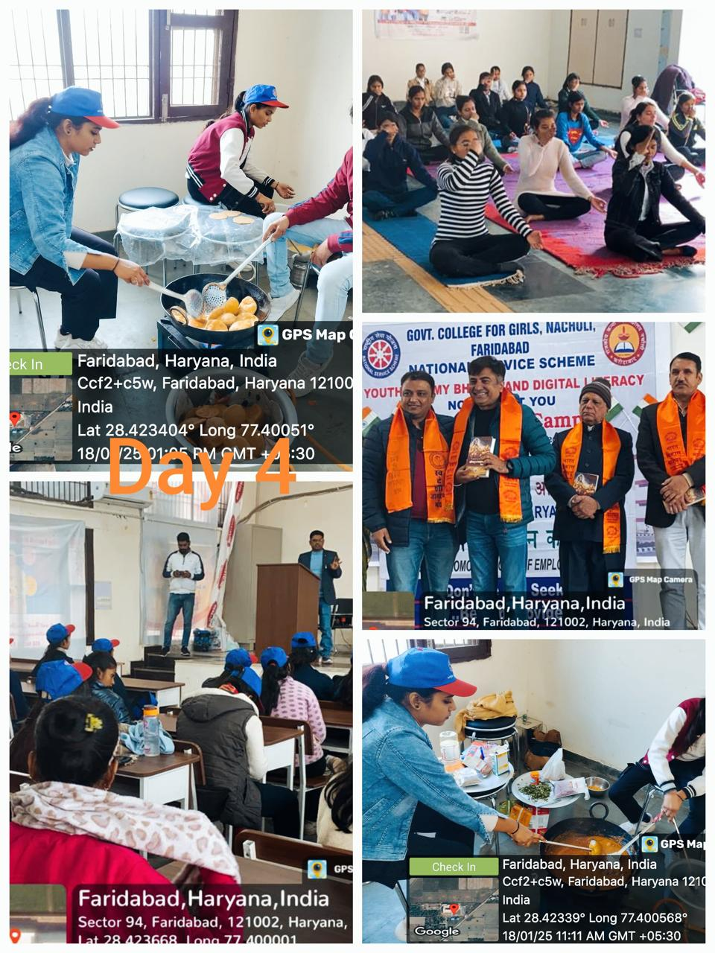

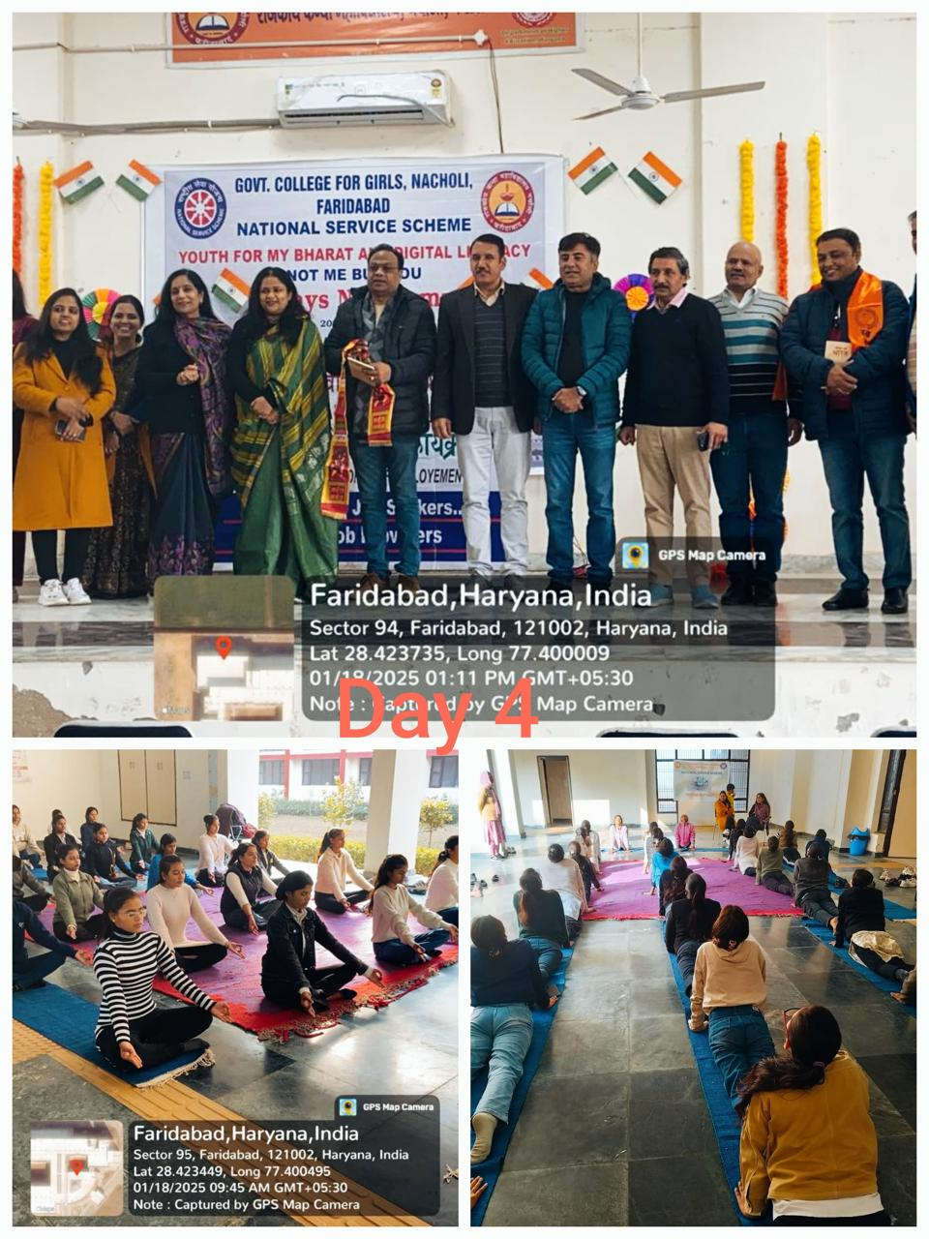

**पाँचवाँ दिन (19 जनवरी 2025):**

सड़क सुरक्षा और "ड्रग फ्री इंडिया" के विषय पर एक प्रेरणादायक सत्र हुआ, जिसमें ट्रैफिक ताऊ वीरेंद्र जी और अन्य ने सड़क सुरक्षा के उपायों और नशे के दुरुपयोग के खतरों पर अपने विचार व्यक्त किए। इसके बाद, एनएसएस के महत्व पर एक व्याख्यान हुआ।

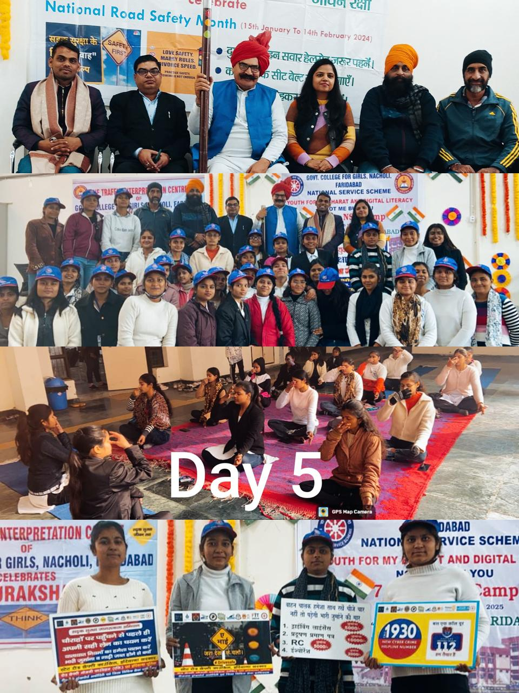

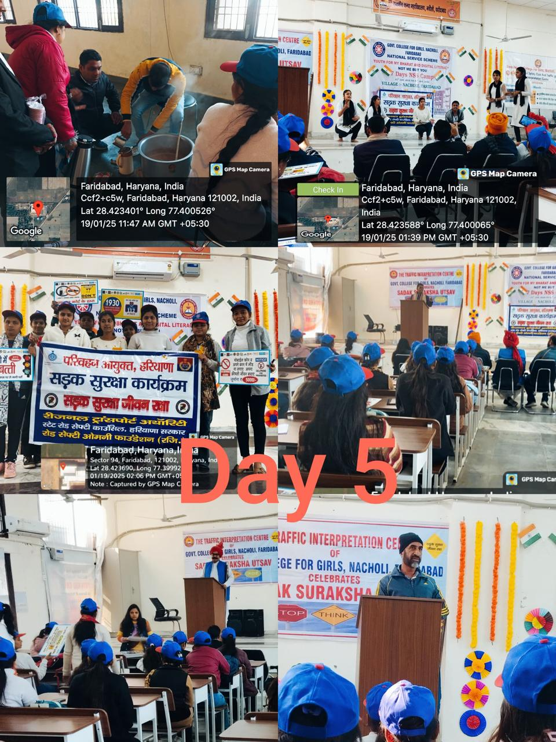

**छठा दिन (20 जनवरी 2025):**

एनएसएस स्वयंसेवकों ने भूपानी में एक अनाथ आश्रम का दौरा किया, जहां बच्चों को वस्त्र और राशन सामग्री वितरित की गई। इसके साथ ही, अनाथ बच्चों के साथ एक शिक्षा सत्र भी आयोजित किया गया, जिसमें स्वास्थ्य, शिक्षा और जीवन के महत्व पर चर्चा की गई।

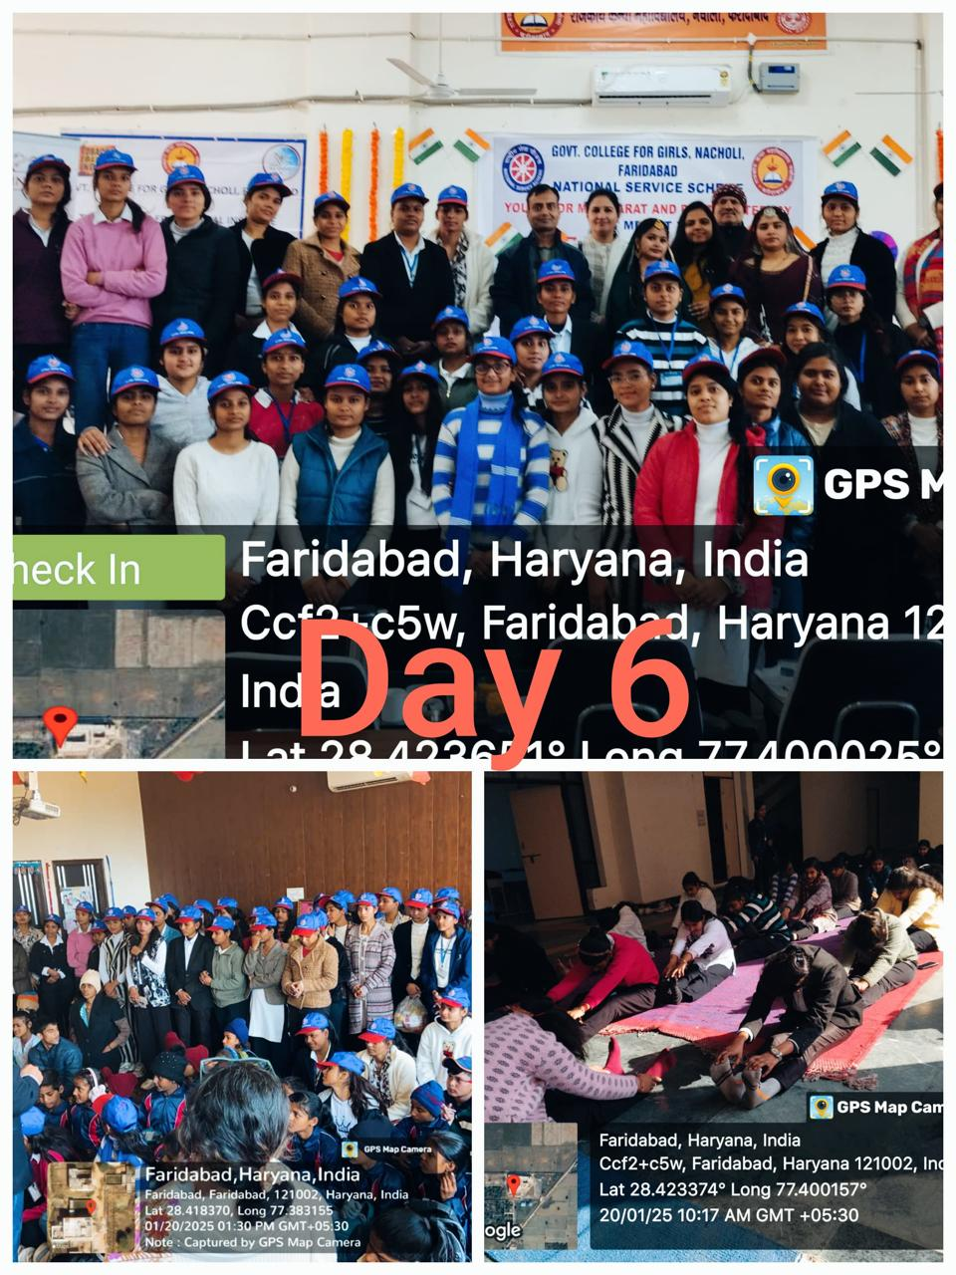



**सातवाँ दिन (21 जनवरी 2025):**

सातवें और अंतिम दिन, एनएसएस शिविर का समापन समारोह हुआ, जिसमें मुख्य अतिथि के रूप में श्रीमती रितिका गुप्ता, प्राचार्या, राजकीय कन्या महाविद्यालय बल्लभगढ़ उपस्थित रहीं। इस दिन एचआईवी जागरूकता पर एक व्याख्यान और प्रभावी संचार कौशल पर कार्यशाला आयोजित की गई। शिविर के अंत में, प्रतिभागियों को प्रमाणपत्र वितरित किए गए और सांस्कृतिक कार्यक्रम का आयोजन किया गया।

इस सात दिवसीय शिविर ने छात्रों को न केवल सामाजिक जिम्मेदारी का एहसास कराया, बल्कि उन्हें पर्यावरण, स्वास्थ्य, और समाज सेवा के क्षेत्र में भी जागरूक किया। इस शिविर के सफल आयोजन के लिए सभी आयोजकों और सहभागी छात्रों का आभार व्यक्त किया गया |

